**Markdown编辑器**

**软件需求规格说明书**

**目录**

**第一章 引言 1**

1 编写目的 3

2 软件需求分析理论 3

3 软件需求分析目标 3

**第二章 需求概述 4**

1 项目背景 4

2 需求概述 4

3 操作系统 4

**第三章 软件功能需求 5**

1 界面显示要求 5

2 具体功能需求 5

（1） 实时结果查看 5

（2） markdown 转 pdf 5

（3） 文件保存 5

**第四章 其他非功能需求 6**

1 可用性需求 6

2 用户文档 6

3 选择字体 6

4 选择是否显示行号 6

5 多文件操作 6

6 文件拖拽 6

1. **引言**

**1 编写目的**

为明确软件需求、安排项目规划与进度、组织软件开发与测试，撰写本文档。

**2 软件需求分析理论**

软件需求分析（Software Reguirement Analysis）是研究用户需求得到的东西，完全理解用户对软件需求的完整功能，确认用户软件功能需求，建立可确认的、可验证的一个基本依据。

软件需求分析是一个项目的开端，也是项目实施最重要的关键点。据有关的机构分析结果表明，设计的软件产品存在不完整性、不正确性等问题80％以上是需求分析错误所导致的，而且由于需求分析错误造成根本性的功能问题尤为突出。因此，一个项目的成功软件需求分析是关键的一步。

**3 软件需求分析目标**

软件需求分析的主要实现目标：

1) 对实现软件的功能做全面的描述，帮助用户判断实现功能的正确性、一致性和完整性，促使用户在软件设计启动之前周密地、全面地思考软件需求；

2) 了解和描述软件实现所需的全部信息，为软件设计、确认和验证提供一个基准；

1. 为软件管理人员进行软件成本计价和编制软件开发计划书提供依据；

需求分析的具体内容可以归纳为六个方面：软件的功能需求，软件与硬件或其他外部系统接口，软件的非功能性需求，软件的反向需求，软件设计和实现上的限制，阅读支持信息。

软件需求分析应尽量提供软件实现功能需求的全部信息，使得软件设计人员和软件测试人员不再需要需求方的接触。这就要求软件需求分析内容应正确、完整、一致和可验证。此外，为保证软件设计质量，便于软件功能的休整和验证，软件需求表达无岔意性，具有可追踪性和可修改性。

1. **需求概述**

**1 项目背景**

根据《软件设计综合实验》课程的安排，需要各个小组根据自己的情况选择项目课题，并完成相应的项目。我们小组根据自己的技术优势以及技术特点，以及自己的兴趣方向，选择了完成markdown编辑器。我们注意到市面上的markdown编辑器参差不全，所以怀着对这方面的兴趣选择了这个课题。

**2 需求概述**

项目主要功能是根据输入的文档转成相应的pdf或者html文件，下面是相应的活动图。

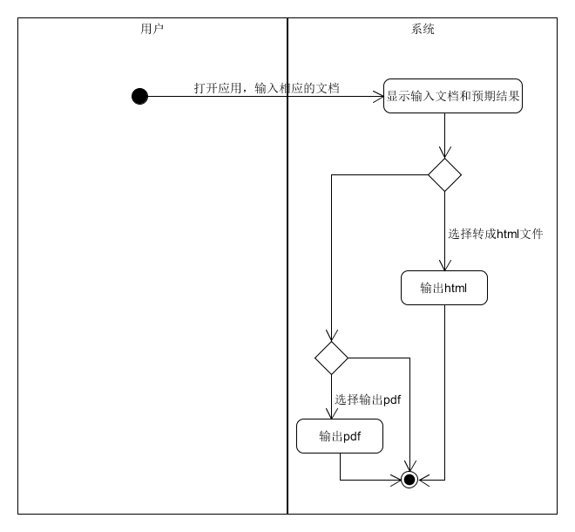

**3 运行环境**

操作系统：Windows 7，windows 8, windows 10,MAC OS

1. **软件功能需求**

**1 界面显示要求**

之前组员提前用Axure软件生成了UI，之后的开发就会根据这个UI进行相应的开发设计。下面是UI的图:

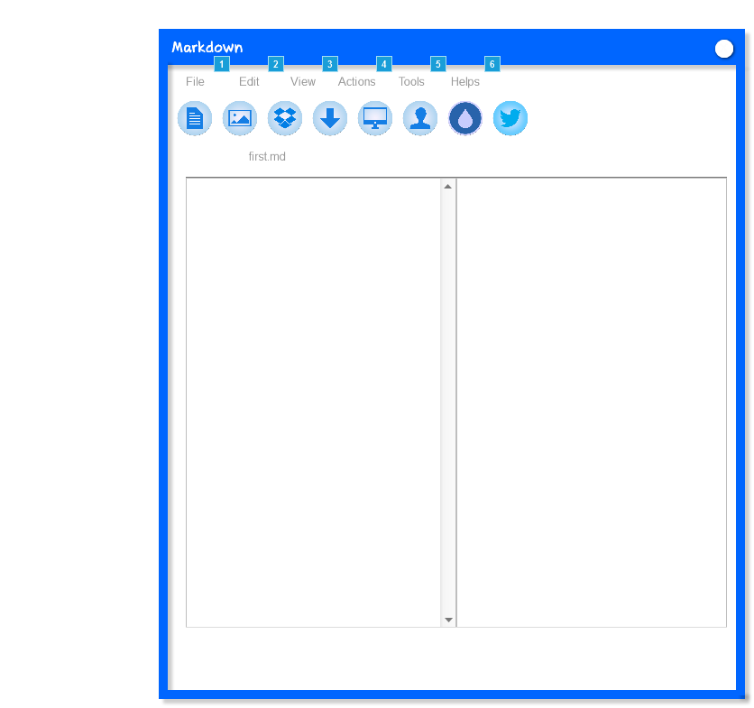

**2 具体功能需求**

**（1） 实时结果查看**

当用户在左边的输入框完成相应的文档输入时，可以在右边的展示框看到相应的实时结果。

**（2） markdown 转 pdf**

当用户完成内容的输入后，点击相应的按键，将弹出路径保存框，选择相应路径并且输入文件名字后点击保存，就输出相应的pdf文件。

**（3） 文件保存**

当用户完成输入且对结果展示满意，可以点击保存按钮，软件会弹出路径操作框，用户可以选择相应的路径，输入相应的文件名进行文件保存。

**（4） 选择字体**

用户可已选择字体的种类，并且修改字体大小。

**（5） 选择是否显示行号**

用户可以选择是否显示行号。

**（6） 多文件操作**

用户可以同时打开多个文件，然后选择不同的文件进行操作。

**（7） 文件拖拽**

用户可以拖拽文件进入markdown编辑器然后直接进行操作。

1. **其他非功能需求**

**1 可用性需求**

（1）方便操作，操作流程合理

尽量从用户角度出发，以方便使用本产品。支持没有计算机使用经验、计算机使用经验较少及有较多计算机使用经验的用户均能方便地使用本软件。

（2）容错能力

系统具有一定的容错和抗干扰能力，在非硬件故障或非通讯故障时，系统能够保证正常运行，并有足够的提示信息帮助用户有效正确地完成任务。

（3）操作完成时有统一规范的提示信息

例如删除操作时，系统可提示警示框“您确认删除记录吗？操作不可恢复！”，用户点击确认后，系统才执行删除操作，删除后可直接返回相关页面。

（4）用户可自定义

为了满足业务的不断变化，一些重要的参数应该可以灵活设置。 用户可以选择不同UI。

1. 操作指南
2. 系统安装方便，易于维护

**2 用户文档**

同本软件一起发行的用户文档包括：

（1）安装手册：Word格式文件。

（2）用户手册：Word格式文件。